附件1

市教委人文社科研究项目管理系统

研究阐释专项申报操作指南

1.登录市教委人文社科研究项目管理系统后，点击左侧“项目申请”。

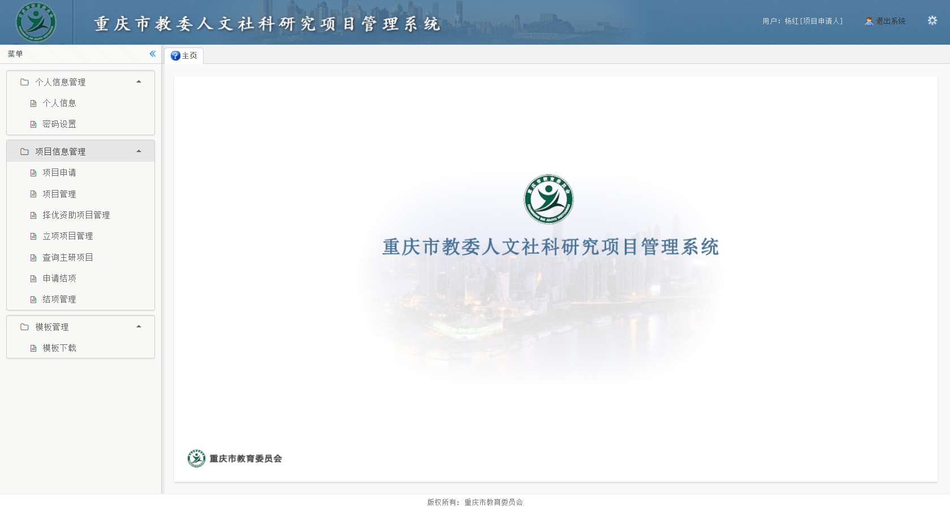

2.进入项目申请页面后，点击“年度项目申报”。

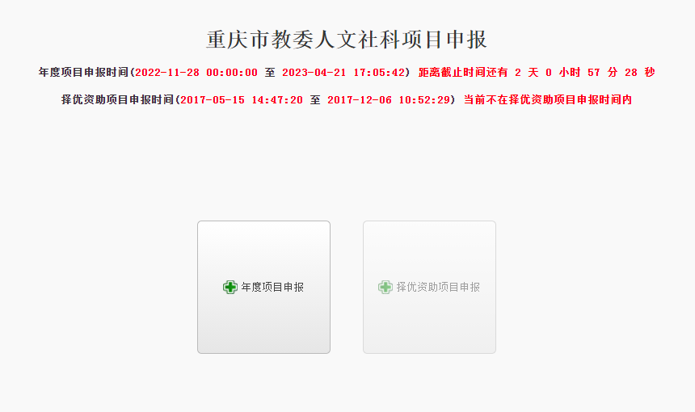

3.进入年度项目申报页面后，完善项目负责人基本信息，填写项目基本信息，项目名称填写**刊发成果标题**，申报类型选择“研究阐释专项”，立项类型根据成果发表刊物选择“一般项目”或“重点项目”“重大项目”，预期成果选择“系列论文”，预计完成时间默认，点击下一步。

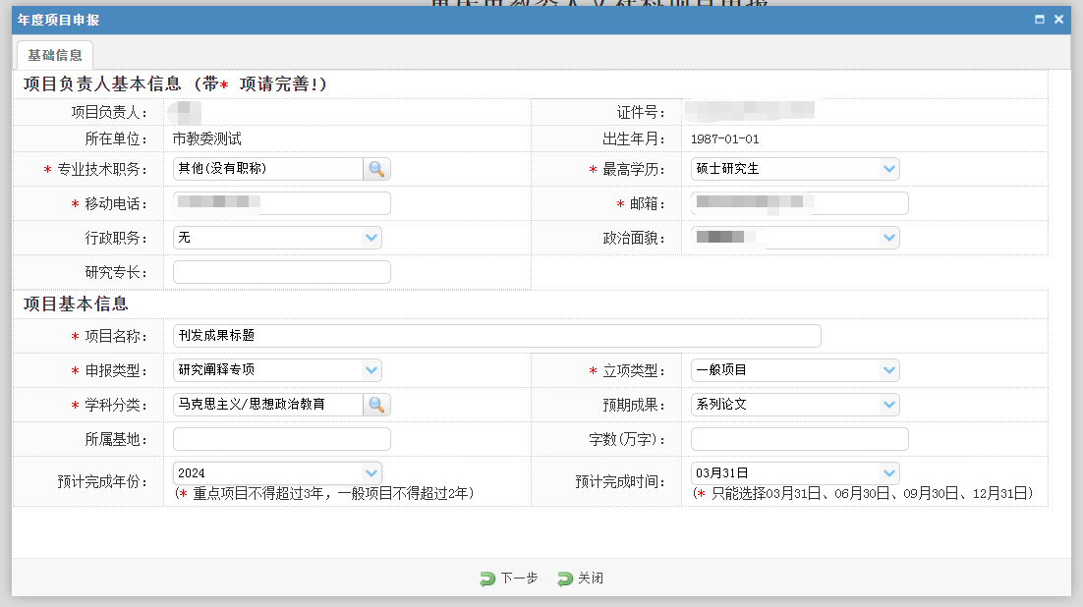

4.如刊发成果非独著，须添加主研人员信息，在人员信息选项卡中，点击“+参与人”，填写主研人员信息并保存。

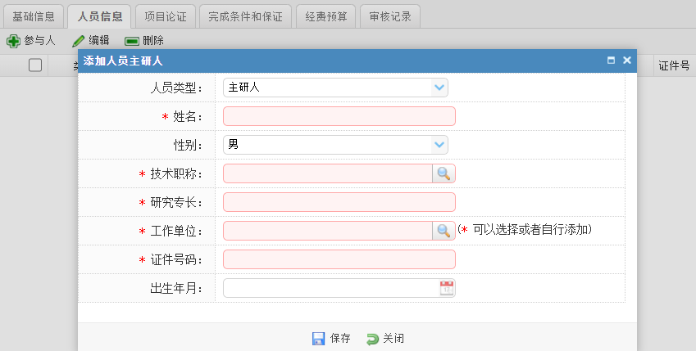

5.在项目类型选项卡中，选择“习近平总书记视察重庆重要讲话精神研究阐释专项”。

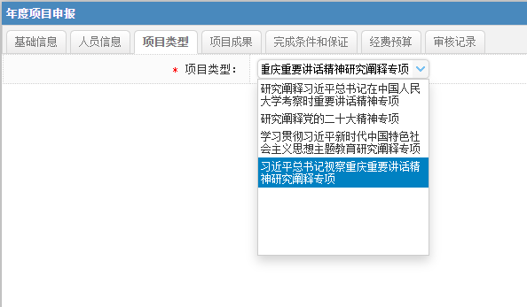

6.在项目成果选项卡中，上传成果PDF扫描件。

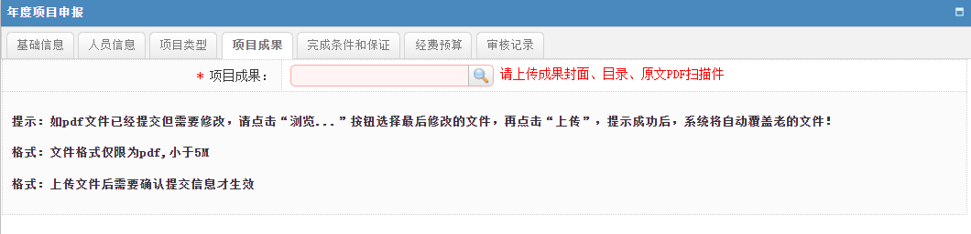

7.在完成条件和保证选项卡中，填写“略”。

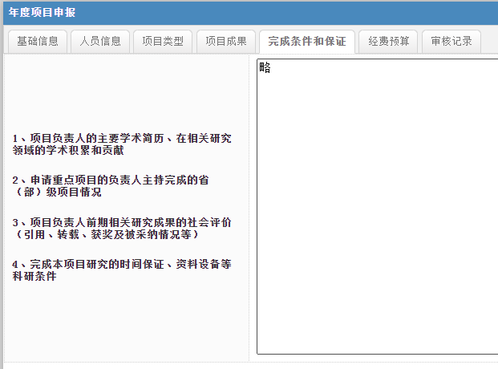

8.在经费预算选项卡中，根据成果具体情况填写预算，点击确认提交，即完成个人申报。

